Лабораторная работа № 7

Дискреционное разграничение прав в Linux. Исследование влияния дополнительных атрибутов

Шулуужук Айраана Вячеславовна НПИбд-02-22

Содержание

# 1 Цель работы

Изучение механизмов изменения идентификаторов, применения SetUID- и Sticky-битов. Получение практических навыков работы в кон- соли с дополнительными атрибутами. Рассмотрение работы механизма смены идентификатора процессов пользователей, а также влияние бита Sticky на запись и удаление файлов.

# 2 Выполнение лабораторной работы

Войдем в систему от имени пользователя guest и создадим программу simpleid.c (рис. ??)

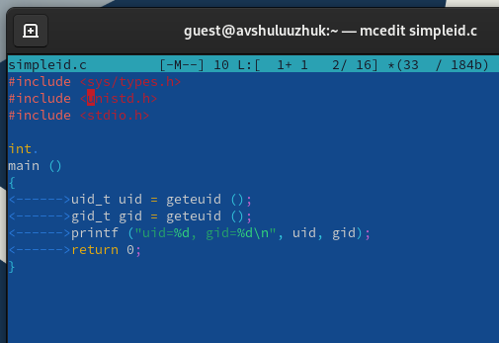

программа simpleid.c

Скомплилируем программу и убедимся, что файл программы создан: gcc simpleid.c -o simpleid. Выполним программу simpleid: ./simpleid. Выполним системную программу id: id и сравним их вывод (рис. ??)

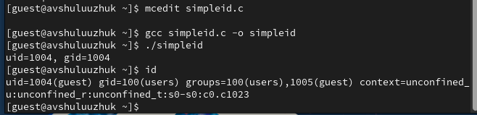

программа simpleid.c

Усложним программу, добавив вывод действительных идентификаторов, и сохраним ее simpleid2.c. (рис. ??)

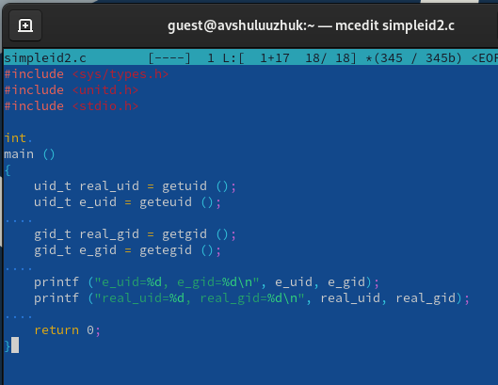

программа simpleid2.c.

Скомпилируем и запустим simpleid2.c: gcc simpleid2.c -o simpleid2

./simpleid2 (рис. ??)

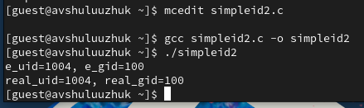

запуск программы simpleid2.c.

От имени суперпользователя выполните команды:

chown root:guest /home/guest/simpleid2

chmod u+s /home/guest/simpleid2

Выполним проверку правильности установки новых атрибутов и смены владельца файла simpleid2: ls -l simpleid2. Запустим simpleid2 и id и сравним результаты (рис. ??)

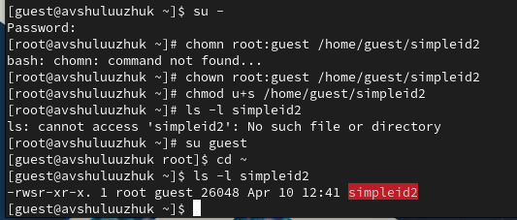

запуск программы simpleid2.c.

Создадим программу readfile.c и откомпилируем ее (рис. ??)

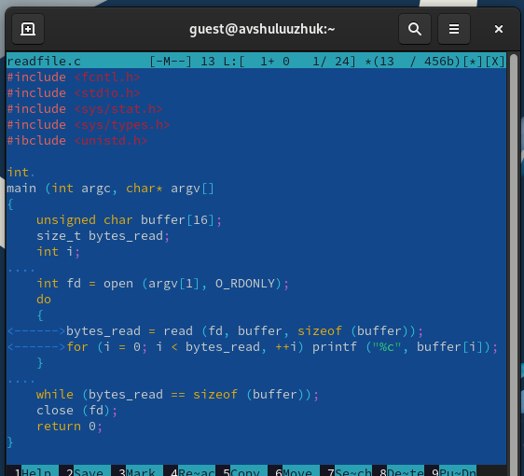

программа readfile.c

Выясним, установлен ли атрибут Sticky на директории /tmp, для чего выполним команду ls -l / | grep tmp. От имени пользователя guest создадим файл file01.txt в директории /tmp со словом test: echo “test” > /tmp/file01.txt. Просмотрим атрибуты у только что созданного файла и разрешим чтение и запись для категории пользователей «все остальные» (рис. ??) :

ls -l /tmp/file01.txt

chmod o+rw /tmp/file01.txt

ls -l /tmp/file01.txt (рис. ??)

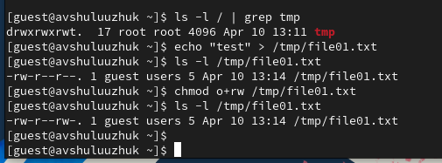

файл file01.txt

От пользователя guest2 (не являющегося владельцем) попробуем прочитать файл /tmp/file01.txt: cat /tmp/file01.txt. От пользователя guest2 попробуем дозаписать в файл /tmp/file01.txt слово test2 командой echo “test2” > /tmp/file01.txt. В итоге нам не удалось это сделать. Проверим содержимое файла командой cat /tmp/file01.txt. От пользователя guest2 попробуйте записать в файл /tmp/file01.txt слово test3, стерев при этом всю имеющуюся в файле информацию командой echo “test3” > /tmp/file01.txt. Снова нам не удалось выполнить операцию. Проверьте содержимое файла командой cat /tmp/file01.txt. От пользователя guest2 попробуйте удалить файл /tmp/file01.txt командой rm /tmp/fileOl.txt. Удалить файл не получилось (рис. ??)

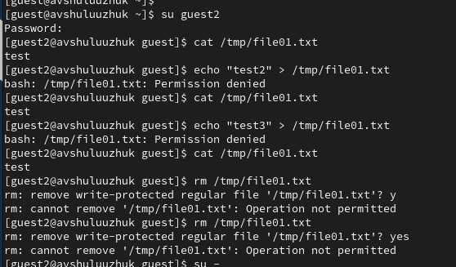

запись и удаление файла file01.txt

Повысим свои права до суперпользователя следующей командой su - и выполним после этого команду, снимающую атрибут t (Sticky-бит) с директории /tmp: chmod -t /tmp. Покинем режим суперпользователя командой exit. От пользователя guest2 проверим, что атрибута t у директории /tmp нет: ls -l / | grep tmp. После удаления атрибута у нас получилось удалить файл от имени пользователя guest2 (рис. ??)

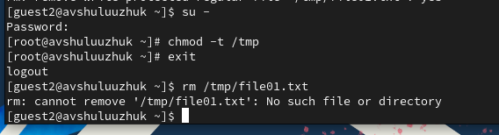

удаление атрибута t

Повысим свои права до суперпользователя и верните атрибут t на директорию /tmp: chmod +t /tmp (рис. ??)

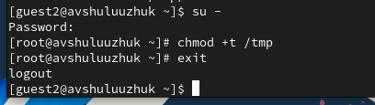

атрибут t

# 3 Выводы

В ходе выполения лабораторной работы мы изучили механизмы изменения идентификаторов, применения SetUID- и Sticky-битов. Получили практическе навыкы работы в консоли с дополнительными атрибутами. Рассмотрели работу механизма смены идентификатора процессов пользователей, а также влияние бита Sticky на запись и удаление файлов.